[医疗后勤竟成腐败重灾区？！三甲院长退休两年半后落马，退休不是"保护伞"](https://mp.weixin.qq.com/s?__biz=MzkzMjk1NjkzNA==&mid=2247483744&idx=1&sn=f162e525dfe873dda7cbb3b5251fad90)

[白衣新视界](javascript:void(0);)2025-05-07 12:00:23上海

**在医疗行业，院长本应是引领医院发展、守护民众健康的关键人物，成都市温江区第三人民医院原院长魏传峰**，却背离了医者的初心，走上了违法犯罪的道路，最终受到了法律的制裁。

魏传峰，1962年9月出生于**四川达县**。

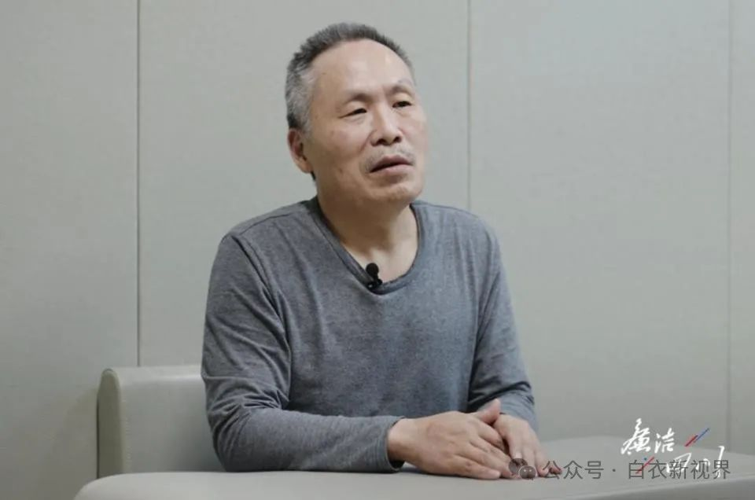

1983年8月，他踏上了医疗工作岗位，凭借自身努力，于1990年12月加入中国共产党。

此后，他在医疗管理领域一路晋升，先后担任**成都市温江区中医院院长**、**温江区万春镇中心卫生院院长**以及**温江区第三人民医院院长**等重要职务，直至2022年9月退休。

**处分后仍不知悔改**

起初，魏传峰确实展现出了过人的专业能力和管理才干。

2001年，他刚到温江区中医院任职时，医院业绩不佳。他提出打造骨科特色品牌的策略，**使医院收入迅速提升**。可谁能想到，这份成绩竟成了他贪欲膨胀的“催化剂”。

2004年，他利用医院采购仪器赠送饮水机的发票，违规套取公款2万元，因此受到留党察看一年、行政撤职的处分。

不过，组织本着“惩前毖后、治病救人”的原则，并未放弃他。

2011年，鉴于他被处分后的表现，安排他挂职**温江区万春镇中心卫生院院长**。但他却把这当成了谋取私利的契机。

2013年，卫生院实施停车场修建项目，他为了帮助熟识的老板贺某承揽项目，**规避政府采购规定，将60万元的项目拆分成3个不足20万元的小项目**，分别与贺某的2个公司签订不同合同。事后，贺某送上2.5万元现金表示感谢。

**大权独揽，食堂沦为“提款机”**

2014年，魏传峰挂职温江区第三人民医院院长期间，**带领医院成功晋升为三级乙等专科医院**。但他却将集体的努力成果据为己有，变得愈发骄纵，在医院大搞“一言堂”。

2017年3月，他公然违反民主集中制原则，不顾其他班子成员的反对，违规让**医院营养膳食科科长干某某承包经营医院食堂**。

他之所以执意让干某某承包，是因为干某某“做事仔细、口风紧、服从安排”，方便他从伙食费中套取资金。就这样，**未经招投标程序**，干某某成了魏传峰的“马前卒”，医院食堂也沦为他的“提款机”。

第一次轻松套取2万元后，魏传峰愈发肆无忌惮，只要个人需要用钱，就吩咐干某某套取现金。

**垂死挣扎难掩其罪证**

2021年，温江区卫健局对第三人民医院进行审计时，发现食堂承包存在诸多问题。魏传峰既怕事情败露，又不舍得放弃这块“肥肉”，于是授意食堂厨师王某注册公司继续承包。事成后，王某送上**5万元**“感谢费”。

经查，**2017年3月至2021年12月，魏传峰等人通过虚增猪肉采购数量的手段，侵吞医院食堂伙食费共计107万元，其中魏传峰个人分得81万元。**

离任前，他还找来干某某串供，妄图掩盖罪行。

2024年2月，听闻组织要找干某某谈话，他再次串供，试图订立“攻守同盟”对抗调查。

2024年2月，温江区纪委监委对他立案审查调查。

**法网恢恢**

2024年5月，魏传峰因**严重违纪违法，涉嫌贪污罪**、**受贿罪，被开除党籍，取消退休待遇**。2024年8月，他被依法判处**有期徒刑四年二个月**，并处罚金人民币**40万元**。

从魏传峰的案例不难看出，个人的思想防线一旦松动，贪欲的闸门便会轰然打开。

他初期因小贪受处分后，不仅没有深刻反思，反而在错误的道路上越走越远，这反映出其理想信念的崩塌和对党纪国法的轻视。

同时，医院管理中 **“一言堂”**的现象也暴露出监督机制的缺失，权力缺乏有效制约，使得他能够肆意妄为。医疗行业是守护民众生命健康的最后一道防线，而院长作为关键岗位人员，其腐败行为不仅损害医院利益，更寒了患者的心，破坏了医患之间的信任。

|  |
| --- |
| 这警示我们，除了加强个人思想教育，更需要完善制度建设，形成不敢腐、不能腐、不想腐的体制机制，才能真正守护好医疗行业的净土。 |